Что необходимо сделать?
1. Изучить теоретический материал.
2. Сделать краткий конспект в тетради.
3.Запомнить правила оказания первой помощи.
4. Прислать фото конспектов на почту alevsky.sa@mail/ru до 11 апреля.

Первая медицинская помощь при различных травмах
Ежедневно человек подвергается множеству опасностей, которые могут стать причиной появления травм, ожогов, вывихов и прочих увечий.
Чаще всего более опасных последствий от ранений можно избежать, если знать, как правильно оказывать первую помощь при травмах.
Этот навык необходим каждому человеку, потому что в любой момент и в любом месте может возникнуть необходимость помочь окружающим людям или самому себе.

Виды травм
Травмы бывают разных видов и степеней тяжести, и для каждой разработан индивидуальный перечень простых действий, с которым справится любой человек без медицинской подготовки. Но прежде чем приступать к изучению первой помощи, необходимо ознакомиться с разновидностями травм.
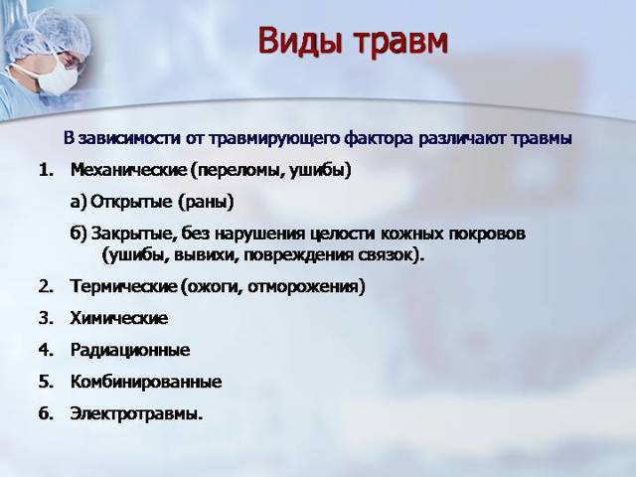
Самые частые травмы — механические. Они бывают:
- открытые, когда происходит повреждение кожного покрова и возникает кровотечение;
- закрытые, внутренние травмы, которые не видны снаружи.
Следующий вид — физические. Они появляются после удара электрическим током или же после воздействия температуры (ожог или переохлаждение).
Химическую травму можно получить при контакте кожи с веществом (уксусная кислота, едкие щелочи, фенол и т.д.).
Каждой травме приписывают степень тяжести:
- легкая;
- средняя;
- тяжелая.
Если поврежден один орган, травма считается одиночной, а если у пострадавшего несколько одинаковых повреждений, — множественной.

Первая помощь при различных видах травм
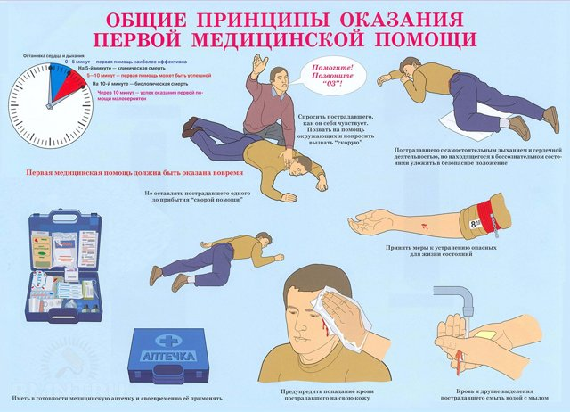
Оказание первой помощи при травмах — это неотложный порядок действий, который направлен на устранение фактора, несущего угрозу жизни или здоровью пострадавшего, на снятие боли и на сведение к минимуму риска осложнений. Все это проводится до прибытия скорой помощи и в некоторых ситуациях может иметь решающее значение для жизни травмированного. Поэтому необходимо заранее узнать, какие меры следует предпринимать, чтобы в момент опасности действовать четко, быстро и рассудительно.

Растяжения и разрывы
Растяжения сухожилий и связок происходят, когда движение конечности было резким, с большой амплитудой и в неестественном направлении. Часто страдает голеностоп во время бега или неосторожной ходьбы. Основной показатель этой травмы — боль и отек в области сустава, но при этом его движение возможно.
Если произошел разрыв связки, через несколько дней возникнет кровоподтек (разорванные кровеносные сосуды).
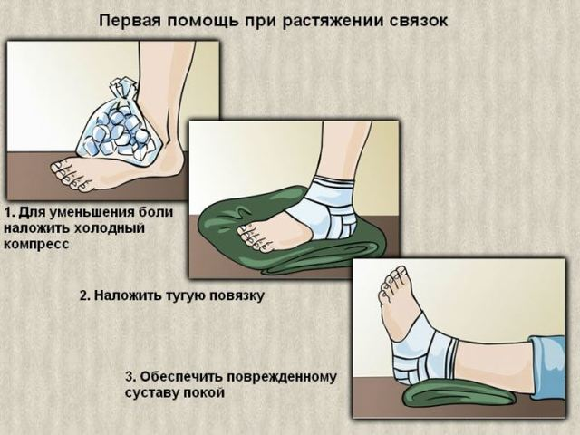
Первую медицинскую помощь при травмах этого типа оказывают следующим образом:
- Обеспечивают покой и неподвижность конечности. При этом желательно держать ее приподнято, чтобы не развивался отек.
- По мере возможности каждые полчаса на 15 минут прикладывать лед. Делать это следует осторожно, чтобы не нарушить кровообращение.
- Сустав фиксируется эластичным бинтом или трубчатой компрессионной повязкой.
- Пострадавшему дается обезболивающее лекарство.
Врач назначит мази и дополнительные противовоспалительные таблетки.
В течение нескольких дней после растяжения нежелательно двигать суставом, массировать поврежденную область и перегревать ее.

Вывихи
Вывих происходит, когда кость в суставе выходит из нормального положения. Это может произойти при неудачном падении на вытянутую руку, неправильно повернутую ногу и даже при интенсивном зевании (вывих челюсти).
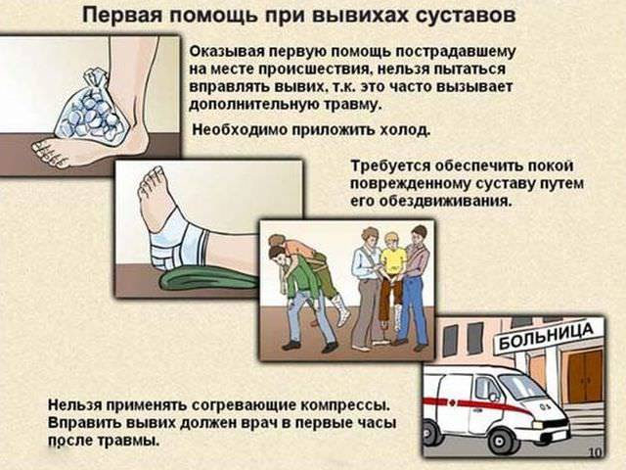
Распознать его можно по:
- сильной боли в суставе (длится несколько часов);
- затруднению движения конечностью;
- внешне неестественному виду сустава и отечности в этом месте;
- возможной потере чувствительности.
- хлопку во время вывиха.
Важно не пытаться самостоятельно вправить сустав, это не входит в действия ПМП. Только рентген сможет точно показать вид повреждения.
Неотложная помощь при травмах этого типа производится в строгом порядке:
- Предоставить покой пострадавшему, убедить его не двигать конечностью.
- Что-нибудь холодное завернуть в ткань и приложить на 20 минут к месту вывиха.
- Дать обезболивающее.
- Вызвать скорую или самостоятельно доставить человека в больницу при условии, что конечность останется неподвижна.

Ушибы
Ушиб является самым распространенным видом повреждения, при котором не нарушается целостность кожи. Они появляются при падениях, ударах о твердые поверхности. При этом характерны:
- боль в момент получения ранения и некоторое время после него;
- синяк в ушибленной области и припухлость;
- болезненное движение конечности.
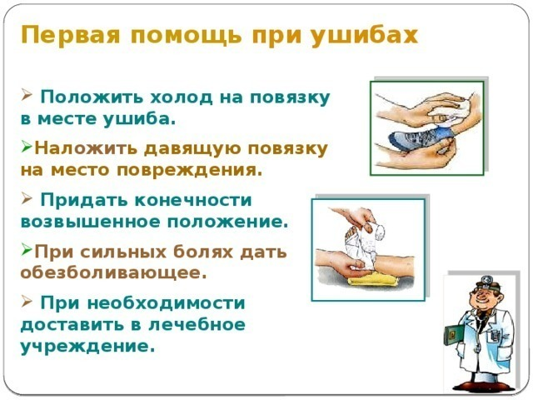
Такое повреждение может быть поверхностным и не опасным для жизни, но также возможны травмы внутренних органов, переломы костей. При этом нужно незамедлительно обратиться в больницу для получения медпомощи. А первая помощь при травмах этой категории должна состоять из:
- Растирания ушибленного места льдом в течение 30 минут без остановки.
- Наложения тугой повязки для обездвиживания и предотвращения развития отека. Перед этим конечность размещают в удобном положении, чтобы мышцы не напрягались. Бинтовать следует слева направо.
- Размещения конечности в приподнятом состоянии. Травмированную руку или ногу помещают на подушку выше линии всего тела. Это снижает боль и отек.
- Принятия обезболивающего, например, Анальгина.
Следует отличать первую ПМП от самолечения. Поэтому для того чтобы снять подозрения на перелом, растяжение или другую травму, необходимо как можно скорее посетить травматолога.

Отравление

Отравление угарным газом
Отравление угарным газом является одним из самых опасных, с которыми человек сталкивается в жизни. Этот газ не имеет цвета, запаха, он тяжелее воздуха. Легко распространяется через преграды, стены, окна, почву и даже респираторы могут не спасти от его распространения.
Угарный газ прочно связывается с гемоглобином и поражает эритроциты. В норме гемоглобин переносит кислород по всем тканям и органам. Связываясь с гемоглобином угарный газ препятствует снабжению организма кислородом, развивается кислородное голодание или гипоксия. Такое состояние опасно для жизни и при тяжелом отравлении может быть смертельным.
К первым симптомам отравления угарным газом относятся тошнота, рвота, головокружение, частый пульс, дезориентация. Возможно развитие обморока, эйфории, спутанности сознания.

Что можно делать
При отравлении угарным газом первая помощь должна быть оказана до приезда скорой помощи. Необходимо принять следующие меры:
- вывести или вынести пострадавшего от источника угарного газа. Обеспечить приток свежего воздуха;
- обеспечить поступление кислорода в организм. Снять верхнюю одежду, галстук, давящие элементы одежды (ремень, шарф и тд.);
- уложить пострадавшего набок, обеспечить покой;
- если человек в сознании, напоить его горячим сладким чаем или кофе;
- дать понюхать ватку, смоченную нашатырным спиртом, для того, чтобы привести человека в сознание;
- при необходимости сделать пострадавшему непрямой массаж сердца и провести искусственное дыхание.
Чем раньше пострадавшему будет оказана медицинская помощь, тем больше шансов на его выздоровление.

Профилактика отравления угарным газом
Для того, чтобы предотвратить отравление угарным газом нужно соблюдать несложные правила:
- не ночевать в гараже;
- не использовать газовую горелку или керосиновую лампу для отопления закрытого помещения;
- не оставлять в гараже машину с включенным двигателем;
- не спать в машине с включенным двигателем.

Пищевое отравление
Если вас выворачивает на изнанку от съеденного на вокзале пирожка сомнительного качества, то скорей всего вы имеете дело с пищевым отравлением.
С подобной ситуацией сталкивались многие, но не все знают, что делать. Пищевое отравление – это расстройство пищеварения, связанное с употреблением некачественных или токсичных продуктов и напитков.
Пищевые отравления бывают двух типов:
- пищевые токсикоинфекции, связанные с употреблением пищи, зараженной патогенными микробами, например, несвежих продуктов. Также несоблюдение правил гигиены и санитарных норм. Например, употребление немытых овощей фруктов и т.п.
- Токсические неинфекционные отравления – развиваются при попадании в организм различных токсинов, например, химикатов или ядовитых грибов и растений.
Симптомы обычно развиваются быстро. Если вовремя не принять меры, то интоксикация организма усиливается и может угрожать жизни человека. К характерным симптомам пищевого отравления относятся:
- спазмы в животе;
- боли в животе;
- тошнота, рвота;
- понос;
- слабость, общее недомогание.
Кроме этих симптомов может подниматься температура до 39 °С и выше, учащаться пульс, развиваться слюнотечение. Эти симптомы являются признаками сильной интоксикации. В этом случае необходимо обратиться к врачу.

Что можно делать
Первая помощь пищевого отравления должна включать:
- промывание желудка. При пищевом отравлении необходимо удалить из желудка токсичную пищу. Для этого нужно приготовить содовый раствор (1 столовая ложка соды на 1,5 – 2 л теплой кипяченной воды). Необходимо выпить немного раствора, а затем вызвать рвоту, надавив двумя пальцами на корень языка. Повторить несколько раз.
- Прием сорбентов. К сорбентам относятся препараты, которые активно поглощают токсины, не давая им всасываться в кровь. К наиболее известным сорбентам относится активированный уголь. Количество таблеток угля, которые необходимо принять рассчитывается по массе тела (1 таблетка на 10 кг массы тела). К другим, более современным сорбентам относятся препараты Энтеросгель, Лактофильтрум, Смекта и другие. Принимать их следует согласно инструкции.
- Обильное питье. Рвота и диарея способствуют потере большого количества жидкости. При отравлении необходимо пить 2-3 л кипяченной воды в сутки. Воду желательно подсаливать, добавляя 1 столовую ложку поваренной соли на 1 л воды. Можно также использоваться специальные регидратационные солевые растворы, например, «Регидрон».
- Соблюдение режима и диеты. В случае сильного отравления и отторжения организмом еды следует отказаться от нее в первый день. На следующий разрешено есть сухари, кисели, жидкое пюре, геркулесовую кашу, приготовленную на воде.

Профилактика пищевого отравления
В целях профилактики пищевых отравлений необходимо:
- мыть руки перед едой;
- правильно хранить продукты;
- соблюдать технологии приготовления еды;
- при покупке продуктов тщательно проверять их срок годности, внешний вид, запах и т.д.
- не есть в сомнительных заведениях, не пить воду из-под крана.

Химическое отравление
Химическое отравление или отравление химикатами является наиболее опасным. Такая интоксикация возможна во время уборки средствами бытовой химии, а также лекарственными препаратами, красками, химическими соединениями, употребляемыми на производстве.
Симптомы такого отравления зависят от самого вещества и от того, как оно попало в организм человека. Химические вещества могут попадать в организм с вдыхаемыми парами, через пищевод, а также кожу и слизистые. Рассмотрим симптомы, характерные для каждого их типов отравлений.
При отравлении химическими парами развиваются симптомы, характерные для поражения дыхательной системы, такие как:
- одышка и затрудненное дыхание;
- острая дыхательная недостаточность, вплоть до остановки дыхания;
- химический ожог верхних дыхательных путей;
- резкая бледность и посинение кожи;
- потеря сознания, галлюцинации.
При отравлении химикатами через пищевод наблюдаются следующие симптомы:
- сильная боль в горле, пищеводе, желудке в результате ожога слизистых;
- тошнота;
- рвота, в том числе с примесью черных сгустков свернувшейся крови;
- диарея, в том числе со стулом черного цвета при кровотечениях из кишечника;
- обезвоживание организма в результате рвоты и диареи.
Симптомы при отравлении химическими веществами, попавшими на кожу и слизистые оболочки, зависят от природы химикатов. Кислоты и щелочи оставляют ожоги, либо проникают через кожу и всасываются в кровь и поражают внутренние органы. Для такого рода отравления характерны следующие симптомы:
- ожоги кожи различной степени на месте попадания химического вещества;
- сильная боль;
- аллергическая реакция: зуд, покраснение, сыпь;
- при сильных отравлениях – нарушение дыхания и ритма сердца.

Что можно делать
При отравлении химическими веществами время всегда дорого, поэтому, чем раньше вы приступите к оказанию первой помощи, тем больше шансов на выздоровление у пострадавшего. Во всех случаях отравления необходимо сразу же вызвать скорую помощь. До ее приезда необходимо оказать доврачебную помощь самостоятельно:
- при отравлении химическими парами немедленно вывести пострадавшего из помещения на воздух.
- Желательно определить каким именно веществом произошло отравление. От этого могут зависеть меры оказываемой помощи. Характер вещества помогут определить найденные открытые пузырьки, коробки, упаковки лекарств. Об их обнаружении необходимо сообщить медикам или криминалистам.
- Если отравляющее вещество попало во внутрь необходимо:
  - промыть желудок содовым раствором и вызвать рвоту;
  - дать пострадавшему обволакивающие средства типа Алмагеля, белка, крахмала. Это необходимо для того, чтобы токсины не всасывались через слизистую оболочку желудка;
  - дать абсорбенты – активированный уголь, Энтеросгель, Лактофильтрум;
  - как можно быстрее доставить пострадавшего в больницу.

Профилактика химического отравления
Для того, чтобы предупредить химическое отравление нужно соблюдать определенные меры профилактики:
- быть осторожным при их хранении, использовании и транспортировке;
- держать вдалеке от детей, хранить аптечки, уксус, спирт, бензин в специальных закрытых местах. Не в коем случае не переливать химические вещества в бутылки из-под напитков, из которых дети могут выпить по ошибке;
- перед работой с опасными веществами ознакомиться с инструкцией по их применению и соблюдать рекомендации.

